Schema Seizoensgebonden groenten

Beschrijving van het belang van seizoensgebonden groenten

Seizoen | Groente | Plaatje | Bereiding
Lente | Pastinaak | 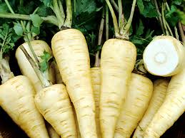 | Koken, bakken, grillen, roerbakken
Zomer | Prei | 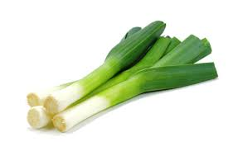 | Koken, stoven, roerbakken
Herfst | Raapstelen | 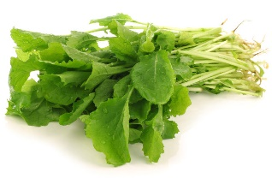 | Rauw, koken, stoven, soep maken
Winter | Savooiekool | 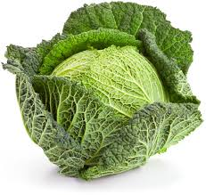 | Koken, roerbakken, stoven, soep maken

